南充市二○二五年初中学业水平考试
理科综合试题
注意事项：
1.理科综合试题包括物理、化学两部分，满分200分。其中物理100分（按90分折合计入总成绩），化学100分（按60分折合计入总成绩）。考试时间共120分钟。
2. 考生答题前须将姓名、座位号、身份证号、准考证号填在答题卡指定位置。
3. 所有解答内容均须涂、写在答题卡上。
4. 选择题须用2B 铅笔将答题卡相应题号对应选项涂黑，若需改动，须擦净另涂。
5. 非选择题在答题卡对应题号位置用0.5毫米黑色字迹笔书写。
化学
可能用到的相对原子质量：H—1 C—12 O—16 Ca—40
一、选择题（本大题包括12个小题，每小题3分，共36分）每小题只有一个选项符合题意。 南充是一座历史悠久的文化名城，这里生活着勤劳的果城人民。完成1~4题。
1. 南充凉粉是享誉全国的美食，下述生产过程中，主要涉及化学变化的是
A. 磨粮为粉 B. 水溶过滤 C. 熬浆成形 D. 切块装盘
2. 生命健康与安全是幸福生活的保证，下列说法正确的是
A. 人体缺铁会引起骨质疏松症
B. 用亚硝酸钠代替食盐来腌渍鱼、肉等食品
C. 油锅着火时，用大量水扑灭
D. 合理用药对保障人体健康有重要作用
3. 为保护我们南充美丽的生态环境，下列做法或说法正确的是
A. 澄清的工业废水可以直接排放
B. 大力植树造林可减少沙尘天气的发生
C. 天然气燃烧的产物易形成酸雨
D. 保护嘉陵江生态环境，禁止使用农药和化肥
4. 下列劳动实践项目与所述化学知识不相符的是
A. 将炉具清洁剂与洁厕灵混在一起使用——两者混合后，去污能力增强
B. 用柠檬酸与小苏打自制汽水——两者发生化学反应生成二氧化碳
C. 干冰用于易变质食物的短期保鲜——干冰升华吸热
D. 用活性炭去除冰箱异味——活性炭具有吸附性
实验是科学探究重要形式和学习化学的重要途径。完成5~7题。
5. 下列实验操作正确的是
A. 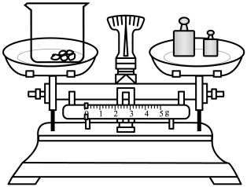称量NaOH 固体 B. 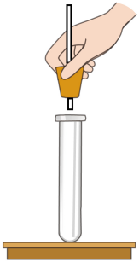连接试管和橡胶塞
C. 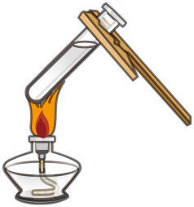加热液体 D. 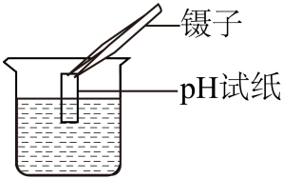测溶液的pH
6. 下列实验现象的描述正确的是
A. 热水中的白磷接触氧气后生成五氧化二磷
B. 将二氧化碳气体通入紫色石蕊溶液，溶液变成蓝色
C. 打开盛有浓盐酸的试剂瓶的瓶盖，瓶口有白雾产生
D. 向 2mL 酸性硫酸铜溶液中滴加1~2滴稀氢氧化钠溶液，振荡后出现大量蓝色沉淀
7. 设计实验以达成相应的目的是重要的化学能力，下列实验方案设计不合理的是
选项 | 实验目的 | 实验方案
A | 鉴别羊毛纤维和涤纶 | 取样、灼烧、闻气味
B | 实验室制O₂ | 向装有少量MnO₂的锥形瓶中缓慢加入H₂O₂溶液
C | 分离CaCl₂和CaCO₃ | 加水溶解、过滤、洗涤、干燥；蒸发、结晶
D | 除去CO₂中的CO气体 | 先通过NaOH溶液，再通过浓硫酸

A. A B. B C. C D. D
化学用语是表征物质的一种方式，它能帮助我们更好地认识物质。完成8~9题。
8. 没食子酸 （C₇H₆O₅），可从五倍子等植物中获得，并用于制药。下列说法正确的是
A. 没食子酸属于氧化物 B. 没食子酸中碳元素的质量分数最大
C. 没食子酸由18个原子构成 D. 没食子酸的相对分子质量是170g
9. 竖炉炼铁时，催化反应室中发生的反应的微观示意图如下，下列说法正确的是
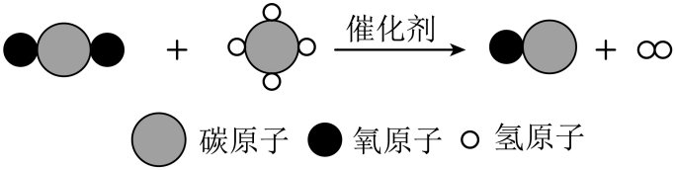
A. 该反应前后的分子数目不变
B. 该反应中所有元素的化合价均不变
C. 反应前后，催化剂的化学性质发生变化
D. 该反应既不是中和反应，也不是复分解反应
图表分析、数据处理和归纳推理能力的培养是发展科学思维的重要途径。完成10~12题。
10. 以下关于某主题知识的归纳完全正确的一组是
A.化学用语与意义 | ①3Fe²⁺：3个亚铁离子  ②K₂MnO₄：高锰酸钾中锰元素的化合价为+6价
B.物质的性质与用途 | ①战国古墨能保存至今——常温下，碳的化学性质稳定  ②氩氦刀用于微创治疗肿瘤——氩气能使病变组织快速降温冷冻，氦气能使病变组织快速升温解冻，从而消除肿瘤
C.物质、俗称与类别 | ①Hg——水银——单质  ②C₂H₅OH——酒精——碱
D.能源、材料与类别 | ①伍德合金——合成材料  ②石油和天然气——不可再生能源

A. A B. B C. C D. D
11. 下列归纳推理正确的是
A. 同种元素的质子数相同，则质子数相同的微观粒子一定属于同种元素
B. 置换反应有单质参加，则反应物和生成物中都有单质的化学反应一定是置换反应
C. 常温下，碱溶液的pH 大 于 7 ， 则pH>7的溶液一定是碱性溶液
D. HCl 、H₂SO₄ 等酸都含氢元素，则含氢元素的化合物一定属于酸
12. 几种固体的溶解度曲线如图所示，下列说法正确的是
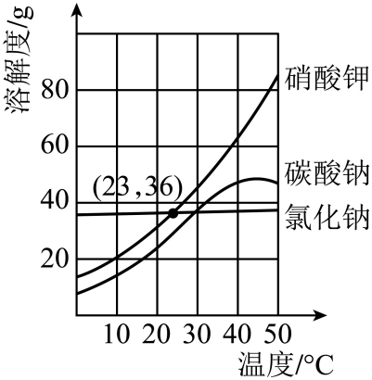
A. 23℃时，硝酸钾和氯化钠溶液中溶质的质量分数相等
B. 升高温度，固体的溶解度都增大
C. 盐湖工场“冬天捞碱 （Na₂CO₃）” 是利用降温结晶的原理
D. 40℃时，将40g硝酸钾加入50g 水中，充分溶解后所得溶液为不饱和溶液
二 、生活现象解释（本大题包括4个小题，除注明处外，其余每空2分，共26分）
13. 我国化学家张青莲教授主持测定的铟 （In） 元素的相对原子质量被确认为国际标准。铟元素在元素周期表中的信息及原 子结构示意图如图1所示。回答下列问题。
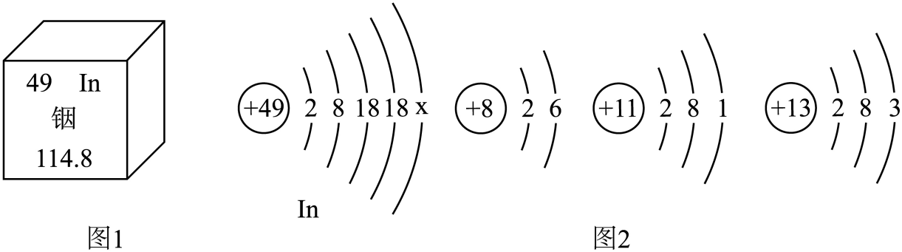
（1）铟元素的相对原子质量为 ________，x 的值是_________。
（2）图2中，与铟元素的化学性质相似的元素是 ________ （填元素符号）。写出铟元素与图2中A 所示元素组成的化合物的化学式 ________。
（3）反应8Al+3X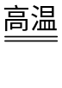4Al₂O₃+9Fe可被用于熔接钢铁，X的化学式为 ________。
14. 2025年5月，国家重点研发计划“氢能技术”重点专项“液氢储供加用技术”落户南充。
（1）因为氢气的燃烧热值高和 ________ （任答一 点），氢能被称为最理想的能源。
（2）可再生能源电解水制氢是未来的重点研发方向，电解水的化学方程式为________。
（3）能将氢气储存在70兆帕大容积IV型储氢瓶中，其原因是________ （从微观角度解释）。
海洋资源的综合利用，对于促进经济和社会可持续发展具有重要意义。完成下面小题。
15. 请回答下列问题。
（1）我们可从海水中获取粗盐。去除粗盐中难溶性杂质的操作，正确的顺序是 （填序号）。
A. 过 滤 B. 溶 解 C. 蒸发
（2）将提纯后的海盐进一步精制，得到的精盐应用广泛。工业上，可用电解饱和NaCl溶液的方法来制烧碱、氢气和氯气（Cl₂）。 该反应的化学方程式为 ________。
16. 《周礼 ·考工记》中记载，古人取海洋中的贝壳烧成灰（主要成分是CaO），混入到草木灰（ 含 K₂CO₃）的水溶液中，利用生成物中能够去污的成分来清洗丝帛。
（1）草木灰可当作化肥中 ________ 肥施用，促进植物生长、增强抗病虫害和抗倒伏能力。
（2）贝壳灰与水反应会 ________（填“吸热”或“放热”）。
（3）将贝壳灰与草木灰混入水中，充分反应后过滤，滤液中一定存在的溶质是________（ 填 化学式）。可能存在的溶质是 ________ （填一种可能情况），可以用________ （填一种 试剂）来检验其是否存在。
三 、科普阅读理解（ 本大题包括1个小题，每空2分，共10分）
17. 2024年，国家卫生健康委等16个部门联合制定了《“体重管理年”活动实施方案》。
该《方案》的“体重管理指导原则”中提到关于超重肥胖人群的食物构成的建议：①高蛋 白饮食（指每日蛋白质供能比达20%-30%）；②低碳水化合物（糖类）饮食（供能比≤40%）； ③生酮饮食，适用于严密医学监督确保安全情况下，单纯性肥胖以及肥胖代谢综合征人群短期 内快速降低体重。部分营养素完全氧化释放能量及供能比情况如下表所示。
营养素种类 | 蛋白质 | 糖类  （按葡萄糖计） | 油脂
放出的能量kJ/g | 18 | 16 | 39
每日供能比 |  | 60%-70% | 20%-25%
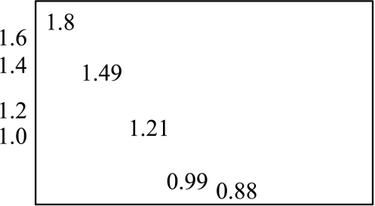
图1不同年龄的人所需蛋白质的指数
人们对蛋白质的需求量因年龄、体重、健康状况的差异而有所不同，根据年龄，从图1中查出指数，乘以体重（kg）可得到一天所需蛋白质的质量（g）。
蛋白质广泛存在于动物和植物体内。常见的动物性食物中的蛋白质大部分是完全蛋白质， 其蛋白质含量在10%-21%，必需氨基酸的种类齐全且利用率高。常见的植物性食物中的蛋白质也是人类膳食的重要来源.其中：大豆中蛋白质含量高达35%-40%、谷类食物中蛋白质含量一般为6%-10%，薯类中蛋白质含量只有2%-3%。
根据上文，回答下列问题。
（1）蛋白质属于________ （填“有机物”或“无机物”）
（2）人体内，葡萄糖（C₆H₁₂O₆）在酶的催化作用下发生氧化反应的化学方程式为 ________。
（3）某同学令年15岁（0.88g/kg），体重50kg，则他每日需蛋白质的质量为________ g。
（4）下列说法正确的是 。
A. 每 1 0 0g 营养素完全氧化放出能量最多的是糖类
B. 超重肥胖人群可通过提高每日饮食中蛋白质供能比来管理体重
C. 单纯性肥胖人群若需短期内快速降低体重，可在严密医学监督确保安全情况下尝 试生酮饮食
D. 植物性食物中的蛋白质含量一定比动物性食物中的蛋白质含量低
（5）除了合理膳食外，我们还能通过________ 来管理与维持健康体重。（填一种生活方式）
四、科学探究实验 （本大题包括1个小题，每空2分，共18分）
18. 请回答下列问题。
（1）实验室常用下图装置来制取气体。
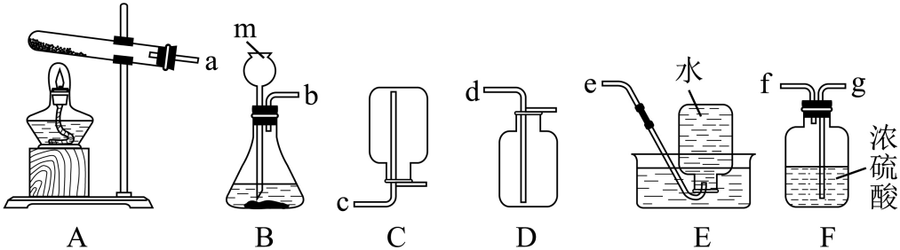
①在用B 装置制取CO₂ 的实验中，仪器m的作用是________ X 。选择正确的 装置制取并收集一瓶干燥的CO₂气体，其接口的连接顺序是________ （填序号）。
②实验室用加热无水醋酸钠和碱石灰固体混合物的方法制取甲烷，应选择的发生装置是__________ （填序号）。
（2）小明家铁质水龙头严重锈蚀，在重新购置时，五金店老板建议他选不易生锈的镀铬水 龙头。想到金属活动性顺序表中没有铬这种金属，小明和同学们做了如下探究：
【探究目的】比较铬与铁、铜的金属活动性强弱。
【提出猜想1】依据铬不易生锈，猜想两种金属的活动性： Cu>Cr。
【进行实验】有以下试剂可供选择：铜片、铬片、FeSO₄溶液、稀硫酸、AgNO₃溶液。
操作步骤 | 实验现象 | 实验结论
取大小相同的金属铬片和铜片，打磨后 分别放入2支试管中，再分别加入等浓 度等体积的________ （选填一种试剂）。 | 铬片表面有气泡冒出，溶液变 成蓝色；铜片无明显现象。 | 猜想1错误
【提出猜想2】铬不易生锈，铁易生锈，猜想两种金属活动性：Fe________Cr（填“<”或“>”）。
【进行实验】将打磨后的铁片放入蓝色CrSO₄溶液中，未观察到明显现象。
【得出结论】猜想2错误。
【探究结果】综合以上信息，三种金属的活动性顺序为Cr>Fe>Cu。
【实验与评价】小乙同学只选用3种试剂进行实验，也得出与小明相同的结论。小乙同学 所选的试剂的组合可能是 ________。（限选试剂：铁片、铜片、 铬片（银白色）、 FeSO₄ 溶液、CuSO₄ 溶 液 、CrSO₄ 溶液（蓝色）、稀硫酸）
【反思交流】
a. 小明同学疑惑：铬的金属活动性比铁强，为什么镀铬水龙头不易生锈呢?小乙想到了 铝制品耐腐蚀的原理，认为金属铬不易生锈的原因可能是________。
b. 实验室常用稀盐酸去除铁制品表面铁锈，该反应的化学方程式为 ________。
c. 我们应该保持对物质世界的好奇心，养成注重实证、严谨求实的科学态度。
【拓展应用】除考虑美观和成本因素外，根据水龙头的使用特点，铁质水龙头上镀铬主要是利用了铬的抗腐蚀性好和________ 。
五 、定量分析应用〔本大题包括1个小题，19题第（1）（2）题各2分，共10分〕
19. 维生素D₃（C₂₇H₄₄O）可以促进人体对钙的吸收，常与碳酸钙一起作为补钙剂的成分。请计算：
（1）维生素D₃ 中氢、氧元素的质量比为_______ （填最简整数比）。
（2）_______ g 维生素D₃ 含 有 8g 氧元素。
（3）某补钙剂标签如图所示，小丁同学对标签中标注的含钙量产生质疑。取10片该补钙剂于锥形瓶中，加入足量稀盐酸（该实验条件下，其 它成分不参与反应），完全反应后收集到CO₂的质 量为3.96g。依据实验数据，计算该补钙剂中钙元 素的质量分数，并根据计算结果判断此标签标注 的含钙量是否真实。（写出计算过程，计算结果精 确到0.1%）
商品名称 | Xx补钙剂
配料表 | 碳酸钙、维生素D₃……
规格 | 2g片
含钙量（%） | ≥17.5%
储存条件 | 遮光、密闭、室温干燥保存
保质期 | 三年

